**实现grep基本命令**

1. 软件环境

使用C++（VS2019）

1. 功能分析

输入命令，命令分为三个字符串，分别为输入时接收的三个参数；第一个参数为grep或egrep，第二个参数为相应操作与需查找到的字符串，第三个参数为文件名。

* 1. 在文件中查找指定字符串，将有该字符串的行整行输出，grep root path
  2. 查找行首为root的行，将有该字符串的行整行输出，grep ^root path
  3. 查找行尾为root的行，将有该字符串的行整行输出，grep root$ path
  4. 查找指定两个字符串，将有该字符串的行整行输出，egrep root|ftp path

1. Linux下运行

运行效果：

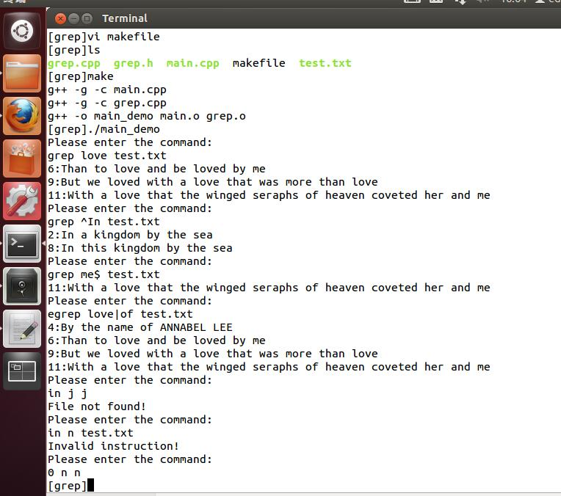

Makefile文件：

